### ****Как организации перейти на СТБ ISO 45001-2020?****

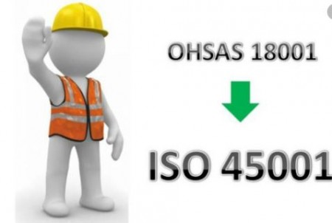В мае 2020 года в Республике Беларусь введен в действие СТБ ISO 45001-2020 (ISO 45001:2018, IDT) «Системы менеджмента здоровья и безопасности при профессиональной деятельности. Требования и руководство по применению».

В соответствии с рекомендациями Международного форума по аккредитации установлен переходный период - до 30 сентября 2021 г. С этой даты сертификаты, выданные на соответствие требованиям СТБ 18001-2009, будут недействительны.

Решение о выдаче сертификатов на соответствие требованиям СТБ ISO 45001-2020 будет приниматься органом по сертификации только после того, как:

* Будут проведены аудиты сертифицированных организаций на соответствие требованиям СТБ ISO 45001-2020 (аудиты могут быть проведены в ходе плановых/внеплановых периодических оценок, повторной сертификации);
* Будут проанализированы представленные сертифицированными организациями свидетельства устранения несоответствий, чтобы убедиться в результативности и достаточности корректирующих действий, предпринятых организацией;
* Организация продемонстрирует соответствие требованиям СТБ ISO 45001-2020.

При переходе на требования СТБ ISO 45001-2020 по результатам периодической оценки сохраняется трехлетний период действия сертификатов соответствия, по результатам повторной сертификации сертификаты соответствия выдаются сроком на три года.  
С целью перехода на требования СТБ ISO 45001-2020 организации, имеющие сертификат соответствия требованиям СТБ 18001-2009, должны:

* разработать план перехода;
* предоставить его и согласовать с органом по сертификации порядок и срок проведения плановой/внеплановой периодической оценки, повторной сертификации.

Переход организаций на СТБ ISO 45001-2020 может осуществляться при проведении плановой периодической оценки (сохраняется трехлетний период действия сертификатов соответствия), повторной сертификации (сертификаты соответствия выдаются сроком на три года), внеплановой периодической оценки (по заявлению организации).

Алгоритм действий организаций:

* приобрести официальную копию стандарта СТБ ISO 45001-2020 и определить новые требования в нем;
* провести анализ текущего состояния системы управления охраной труда и идентифицировать те области, которые не соответствуют СТБ ISO 45001-2020;
* составить план перехода на требования СТБ ISO 45001-2020;
* провести соответствующее обучение и обеспечить осведомленность персонала, влияющего на результативность системы менеджмента;
* актуализировать документы действующей системы на соответствие СТБ ISO 45001-2020 и внедрить все новые требования;
* провести внутренний аудит на соответствие требованиям СТБ ISO 45001-2020;
* согласовать с органом по сертификации способ и дату перехода на требования СТБ ISO 45001-2020.

Орган по сертификации систем менеджмента РУП «Слуцкий ЦСМС» аккредитован и проводит работы на соответствие требованиям СТБ ISO 45001-2020 (ISO 45001:2018, IDT) «Системы менеджмента здоровья и безопасности при профессиональной деятельности. Требования и руководство по применению».

Так же РУП «Слуцкий ЦСМС» имеет технические возможности проводить дистанционно информирование по вопросам технического нормирования, стандартизации и подтверждения соответствия. По возникающим вопросам можно обращаться в отдел стандартизации и сертификации РУП «Слуцкий ЦСМС» по адресу: Минская область, 223601, г. Слуцк, ул. Молодежная,10; телефон 8 017 95 4 57 71; 8 (029) 1014668; факс 8 01795 5 86 59; e-mail: slcsms@mail.belpak.by, slutsksert@slutskcsms.by.

По информации РУП «Слуцкий ЦСМС»